第 二 卷

商 务 及 技 术
部 分

第二卷 商务及技术部分

第四章 投标邀请函
第五章 招标项目资料表
第六章 合同条款资料表
第七章 项目需求及技术规格要求

第四章 投 标 邀 请 函
河南省教育招标服务有限公司受河南机电职业学院的委托，就双创空间数据应用中心办公家具项目进行第二次公开招标采购，欢迎符合相关条件的供应商参加投标。
一、招标项目编号及名称：
招标编号：豫财招标采购-2017-27-CZ
项目名称：河南机电职业学院双创空间数据应用中心办公家具项目
二、招标项目简要说明：
包段划分：本项目共分1个包段
包A货物详情如下: 职员位64组、职员椅64把、员工位276组、职员椅276把、文件柜11组、三人位沙发2个、单人位沙发8个、长茶几2张、方茶几6张、洽谈桌4张、洽谈椅16把、文件柜5组等设备一批。其他内容详见招标文件第七章。包A预算金额为1409770元人民币。
三、投标人资格要求：
1.符合《中华人民共和国政府采购法》、《中华人民共和国政府采购法实施条例》等法律法规规定。
2.投标人须是在中华人民共和国境内注册具有独立法人资格的制造商。
3.投标人须具备IS014001、ISO9001、OHSAS18001管理体系认证，中国环境标志产品认证（十环认证），CQC环保产品认证。
4.参与采购活动前三年内在经营活动中没有重大违法记录。
5.不允许联合体参与投标。
6. 根据《关于在政府采购活动中查询及使用信用记录有关问题的通知》 (财库 [2016]125 号)的规定，招标代理机构将通过“信用中国”网站（www.creditchina.gov.cn）、中国政府采购网（www.ccgp.gov.cn）、河南省政府采购网（http://www.hngp.gov.cn/henan）等渠道查询投标人信用记录， 被列入失信被执行人、重大税收违法案件当事人名单、政府采购严重违法失信行为记录名单的单位将被拒绝参与本项目投标。
四、报名及购买招标文件时必须携带：
(一).提供营业执照、税务登记证、组织机构代码证（或三证合一的营业执照）副本加盖公章的复印件。提供IS014001、ISO9001、OHSAS18001管理体系认证证书、中国环境标志产品认证（十环认证）证书、CQC环保产品认证证书加盖公章的复印件。
（二）.提供2015年度经审计的财务审计报告加盖公章的复印件。
（三）.提供依法缴纳税收证明复印件。
（四）.提供依法缴纳社会保障资金的证明复印件。
（五）.提供投标人自己承诺的参与采购活动前三年内在经营活动中没有重大违法记录的书面声明。
（六）.提供法定代表人授权书原件和被授权人身份证。
注：以上资料，报名时可提供加盖公章复印件，开标时需带原件备查。投标人须保证报名资料的真实性、有效性，一经发现有虚假资料，将由投标人承担相应的一切责任。如报名单位未按照上述要求参与报名，招标代理机构有权拒绝其报名。
五、招标文件出售事宜：
1.招标公告发布时间：自 2017年2月15日。
2.招标公告发布媒体：河南省政府采购网\河南省教育招标服务有限公司网站。
3.购买招标文件时间：自2017年2月15日起至2017年2月22日17：00止（北京时间，下同）。每天9∶00 至11∶30， 14∶30至17∶00（法定节假日除外）。
4.购买招标文件地点及电话：河南省教育招标服务有限公司（郑州市金水区文化路80号河南财经政法大学院内老后勤小院117标书发售室）。联系人：薛老师，电话：0371-56058525
5.招标文件出售方式：现场购买
6.招标文件售价：每套300元人民币，售后不退（电子版自带U盘拷贝）。
六、投标文件接收信息：
1.投标截止及开标时间：2017年4月13日上午9：30
2.投标文件接收及开标地点：河南省教育招标服务有限公司（河南省郑州市金水区文化路80号河南财经政法大学院内老后勤小院105开标室）。
七、有关说明
1.如果投标人的报名资格证件不在有效期内或未及时参与当年年审，则须由发证部门出具原（证书）有效期延长至___年__月__日的证明。（注：延长后的截止日期应在本项目开标当天日期或之后）。不符合投标资格的将被招标代理机构拒绝购买招标文件。
2.本次招标在上述规定的时间和地点进行公开开标。届时投标人的法定代表人或其授权代表人务必出席开标会（携带身份证原件以备核查）。
3.本次项目招标公告、结果公示等相关信息在中国政府采购网\河南省政府采购网及河南省教育招标服务有限公司网站上公布，并视为有效送达，不再另行通知。本招标项目不举行集中答疑会，如有任何疑问请以书面形式至采购代理机构释疑。
4.购买了招标文件，而不参加投标的供应商，请在开标前3日以书面形式通知采购代理机构。若该项目因不足三家而导致重新采购，未予书面通知的单位将被列入我公司不良记录名单。
八、采购代理机构和采购人信息
采购代理机构名称：河南省教育招标服务有限公司
采购代理机构地址：河南省郑州市金水区文化路80号河南财经政法大学院内老后勤小院。
采购代理机构联系方式：郑老师/焦老师 联系电话：0371-56058511/56058527
采购人名称：河南机电职业学院
采购人地址：泰山路与郑新快速路交叉口西200米路南
采购人联系方式：郑老师 联系电话：0371-85901013

2017年2月15日

第五章 招标项目资料表
本表关于要采购的货物的具体资料是对第一卷的具体补充和修改，如有矛盾，以本资料表为准。
- 投 标 文 件 的 编 制 和 递 交
1 | 提交的资格证明文件：  按第一卷第三章附件规定的格式提交相应的资格证明文件。
2 | 货物技术证明文件及相关要求：  1．所投设备均应提供配置明细表并且配置明细表中的所有配件必须是唯一的，不得有选择性配置，所提供配件必须是正规厂家生产的原装正品。如果对投标设备的标准配置或配件有更换或调整的，必须提供原生产厂家的变更和调整确认材料,提供的设备配件应单独列出其技术性能、标准、产地、生产厂家及享受何种保修服务。  2．投标人必须提供2016年以来省级及以上检验机构颁发的产品质量检验报告复印件（评标时带原件备查）。  3．所使用的板材符合最新国家标准及材料环保的检测报告，提供有关产品的质量认证材料。  4．投标货物的制造、安装和检验标准。
3 | 投标保证金金额：人民币贰万伍仟圆整（只接收投标单位对公转账，不接收现金、个人转账及现金交款单，可以标明招标编号：豫财招标采购-2017-27）  交纳方式：各潜在投标人在开标前将投标保证金汇入招标代理机构指定银行帐户，代理机构以银行到账为准，不再开具收据。温馨提醒：为避免因银行或其他原因导致代理机构无法在开标前查询到银行到账情况，请各潜在投标人提前1-3天交纳投标保证金。  开户名称：河南省教育招标服务有限公司  账 号：371903102310201  开户行：招商银行股份有限公司郑州分行农业路支行  中标单位退投标保证金时需提供资料如下：  1、合同原件一份  2、电子版文件（word格式，不接收光盘及PDF格式的文件）：  电子版投标文件、合同原件扫描件、中标通知书原件扫描件  3、电子版及扫描件发送邮件至2874551521@qq.com  未中标单位的投标保证金在中标公告发出之日起5个工作日内退还到对公账户。请各单位注意查收。联系电话：0371-56602566，56058530
4 | 投标有效期：从开标之日起 60 天。
5 | 正本份数：壹份，副本份数：肆份（副本与正本内容一致）。温馨提示：“开标一览表”可以单独另做一套用信封密封并与投标文件一起递交，以方便开标时唱标。
- 评标细则
- 投标文件初审分为资格性检查和符合性检查。
条款号 | 评审因素 | 评审标准 | 投标人1 | 投标人2…
资格性检查 | 投标文件 | 按照招标文件规定要求盖章\装订；
资格性检查 | 投标文件 | 有法定代表人或其委托代理人签字并加盖单位章；
资格性检查 | 投标文件 | 投标文件正、副本份数：一正四副；
资格性检查 | 投标文件 | 满足投标人资格要求；
资格性检查 | 投标保证金 | 按要求交纳投标保证金；
资格性检查 | 投标报价 | 在采购人预算或支付能力范围内；
资格性检查 | 投标报价 | 投标文件中对同一（货物或标段）未提供选择性总报价或选择性单项报价或选择性方案；
资格性检查 | 联合体投标人 | 非联合体投标；
符合性检查 | 交货完工期 | 符合第七章规定；
符合性检查 | 投标有效期 | 符合招标文件规定；
符合性检查 | 其他 | 满足招标文件规定的实质性要求
评审结果（合格\不合格）
本次招标活动超出标段预算价的投标将不被接受。
二、详细评审（只有资格性检查和符合性检查通过的投标人方可进入详细评审）
评标委员会按照《政府采购货物和服务招标投标管理办法》、《财政部关于加强政府采购货物和服务项目价格评审管理的通知》和《评标委员和评标方法暂行规定》，结合本次采购具体情况进行评标。有关评标原则参照本招标文件第一卷，具体评标方法、评标细则如下：
评标办法采用综合评分法（百分制）
特别说明：以下评标细则中要求提供的相关证件、证书、业绩、检测报告等资料，在投标文件中提供复印件，开标当天带原件查验，复印件与原件不一致不得分。
（一）、价格分(40)
价格分统一采用低价优先法计算，即满足招标文件要求且投标价格最低的投标报价为评标基准价，其价格分为满分。其他投标人的价格分统一按照下列公式计算：
投标报价得分=（评标基准价/投标报价）×40
特别说明：参与计算的投标报价要考虑小微型企业产品的价格扣除因素。根据《政府采购促进中小企业发展暂行办法》(财库[2011]181号)的规定，对于非专门面向中小企业的项目，对小型和微型企业产品的价格给予6%的扣除，用扣除后的价格参与评审，小微型企业必须提供由县级以上(工业和信息化部\国家统计局\国家发展和改革委员会\财政部门)出具的小\微型企业证明或认定证书，并将证明附到本次投标文件中（原件在评标时备查），否则评审时不予认可。投标人自己出具的小微企业证明或声明，在评审时不予认可。
- 、商务分(14分)
1、业绩证明（5分）
投标人具有2015年以来同类或类似项目的业绩合同。每提供一份得1分，最多得5分。注：每份合同需附中标通知书，否则不得分。合同原件及中标通知书在开标时备查。
2、信用（2分）
投标人信用等级为AAA级的得2分，信用等级为AA级的得1分，信用等级为A级的得0.5分，未提供信用等级证书的不得分。（提供经省级或省级以上社会信用管理部门备案认可的信用评级机构出具的信用等级证书复印件及信用评估报告复印件，提供不全不得分，评标时带原件备查）
3、质保期限、售后服务（5分）
3.1质保期限（1分）：高于招标文件要求的质保期的，每增加一年加0.5分，最多加1分。否则不得分。
3.2售后服务（2分）：投标人需列表说明本单位直属在河南省内售后服务网点的名称、地址、联系人、联系方式等，并保证2小时内响应，48小时内解决问题。应有详尽的售后服务计划。无法在规定时间内解决问题的需说明原因，并提供必要的后备设备或解决方案。（0-2分）
3.3获得《商品售后服务评价体系》GB/T27922-2011四星级或以上（得2分），三星级（得1分），低于三星不得分。
4、获得人类工效学产品认证（桌、椅类），提供一项（得1分），最高2分。
（三）、技术分（46分）
1、样品8分（注：开标时按要求携带材质小样，包括刨花板1块、防火饰面板1块、PVC封条1张、海棉1块、铰链1副、导轨1副、气压棒1支、钢制职员桌下架1支。详见出样清单。未按要求提供样品的投标人，此项分值按0分计算）。
1.1材质（2分）
样品材质、厚度：符合标准得2分，不符合标准0分。
1.2生产工艺水平（3分）
根据所投货物样品的生产工艺水平（如样品的外形和结构、板材冲压折弯、焊接、装配、加工工艺、各部件的连接结构是否合理、科学和坚固、表面材料的加工精度工艺是否符合要求）进行综合打分。一档3分，二档2分，三档0-1分；
1.3产品的安全性（3分）
根据所投样品的稳定性、与人接触部位是否有夹角、毛刺等判断进行综合打分。一档3分，二档2分，三档0-1分；
2、检测报告（38分）
2.1.投标人需提供由省级或以上官方机构检测产品原材料的检测报告：中密度纤维板、饰面刨花板、防火板、铝材、一级冷轧钢板、扶手、阻燃海棉、阻燃布、粉末涂料、胶粘剂、气压棒、五星脚轮、阻尼铰链、走珠导轨、钢制配件、扣件、底盘机关、喷胶等检测报告，全部提供且有效的得（满分18分），每少一项扣1分，扣完为止，投标文件中提供检测报告复印件，开标时带原件备查。
2.2.投标人需提供由省级或以上官方机构检测产品成品的检测报告：屏风、职员椅、办公桌、真皮沙发、班台、茶几、班台椅、会议桌、条桌、茶水柜。（检测方式为抽样检验，送检或委托抽样不得分），全部提供且有效的得满分10分，每少一项扣1分，扣完为止。
2.3检测报告的技术符合性（10分）
注：检测报告要求为2016年1月1日至招标文件发布日期前出具，不在该时间段的不得分。投标文件中提供检测报告复印件，开标时带原件备查。
a）提供由检测机构出具的饰面刨花板、中纤板抽检报告结果中，其饰面刨花板甲醛释放量≤0.2mg/L的，中密度纤维板甲醛释放量≤3.4mg/100g的，以上条件全部符合（得2分），否则不得分，并在复印件相应位置标记；
b）提供由检测机构出具的胶粘剂抽检报告结果中游离甲醛≤0.01g/kg，总挥发性有机物≤29g/L（得2分），并在复印件相应位置标记；
c）提供由检测机构出具防火板的抽检报告结果中甲醛释放量≤0.1mg/L的（得2分），否则不得分， 并在复印件相应位置标记；
d）提供由检测机构出具喷胶的抽检报告结果中苯含量≤0.01g/kg的（得1分），否则不得分，并在复印件相应位置标记；
e）提供由检测机构出具粉末涂料的抽检报告结果中可溶性铅含量≤0.01mg/kg，可溶性镉含量≤1mg/kg，全部条件满足（得2分），并在复印件相应位置标记；
f）提供由检测机构出具的屏风抽检报告结果中甲醛释放量≤0.9mg/L的（得1分），并在复印件相应位置标记；
3、所投产品的技术指标如不响应招标文件要求，其投标可能会被拒绝。

三、中标候选人推荐标准：各投标人最终综合得分为所有评委各项打分的总和的算术平均值，评标委员会按照综合得分排名推荐前三名为中标候选人。计算过程四舍五入保留小数点后3位，结果按四舍五入保留小数点后2位。
第六章 合同条款资料表
序号 | 内 容
1 | 甲方名称:  乙方名称：
2 | 应提供的伴随服务有：详见第七章  安装调试：中标供应商应派出技术人员到最终用户现场安装调试。
3 | 检验与测试的条件和方式：  中标人派出技术人员到最终用户现场安装并按所投标产品的各项指标进行验收，所需费用包括在投标总价中。验收时，随机抽取，进行检验。
4 | 质量保证期：详见第七章  处罚措施：长、宽、高（厚）等尺寸不按要求规格和样品制作，每件每项（或长或宽或高或厚等）不合格扣罚100－1000元，下年取消参与招标资格，情况严重时作进一步处罚。用料、工艺等不符合标书及样品要求、降低标准、用材低劣、偷工减料等，扣罚10%—60%项目款，给需方造成的各方面损失，需方将视情况进一步追究供货方相关责任。
5 | 付款方式：  货物（系统）交货（完工）验收合格并正常运行30天后甲方向乙方支付全部合同货款的95%，其余5%作为售后服务保证金，自验收之日起，设备（系统）正常使用一年后予以无息退还。  付款方法：  申请付款时必须提交以下文件和资料：  （1）采购人资料，包括采购单位名称、地址、联系人联系电话；  （2）供应商资料，包括供应商单位名称、地址、联系人联系电话、开户名称和开户行账号；  （3）验收报告  （4）由采购方签字的资金申请单；  （5）抬头为XXX(采购单位）的普通发票复印件；  （6）中标通知书扫描件；  （7）合同原件和扫描件；  （8）投标文件电子版。  注：中标通知书上写有合同编号。
6 | 合同价和分项报价：按投标文件承诺
7 | 采购人需追加（或减少）与合同标的相同的货物、工程或者服务的，在不改变合同其它条款的前提下，可以与供应商签订补充合同，但所有补充合同的采购金额不得超过原合同金额的百分之十。

第七章 项目需求及技术规格要求
1、用材及工艺制作要求
1.1用材制作要求
1)、家具所用材质应全部符合行业规范要求，基材密度符合国家标准，钢材采用国标大型钢厂优质钢材，须有钢材质检合格证，制作工艺按规范工艺流程要求制作。
2)、其他技术规格、要求按照家具行业规范执行。
1.2工艺技术要求
详见“货物需求及技术规格要求一览表”
2、责任及处罚
2.1采购人严格按标书、样品规格和质量要求验收。
2.2不能按期安装完毕交付使用者，每超期1天，扣除履约保证金的10%
3．所投货物满足以下要求：结构牢固；成品外观整洁、干净，铁质不锈、不变型、外露部分涂层不脱落，涂膜无流挂。
4．所投货物必须符合国家相关的质量标准、部颁标准、环保标准及防火要求、行业规范的要求。
5．投标人必须提供所投货物的具体技术说明，包括但不限于以下要求：所投货物图样（标明具体规格尺寸）、各部分所有材质、涂料的品牌、质量、制作工艺流程（包括涂饰工艺）。
6．投标人提供的货物图样、样品必须与投标文件中的“技术规格及要求表（见第一卷）”中的文字描述一致。
7．投标人负责所投货物的安装，并保证货物的正常使用；而对所投设备的正常使用和维护必不可少的备件、专用工具和消耗品，投标人有责任给予补充，并报出单项价格及成交价格，包含在投标总价中。
8．交货地点：采购人指定地点。
9．交货完工期：合同生效后20日历天内交付并安装完毕，符合验收条件。
10. 所有部件免费五年质保（人力+配件），终身保修（只收取材料成本费，其余费用均不收取），一年两次免费对产品设备进行上门维护（寒暑假）。对因产品质量造成的问题，自接到用户报修时起2小时内响应，24小时到达用户现场并解决问题。

货物需求及技术规格要求一览表
项目A：河南机电职业学院双创空间数据应用中心办公家具项目
序号 | 产品图片 | 名称 | 参考规格W×D×H(mm) | 材质说明 | 单位 | 数量 | 备注
办公室
1 | 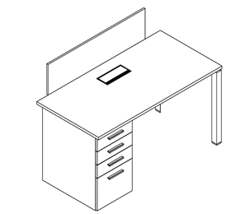 | 职员位 | 1200×600×750 | 1、防火饰面板：优质E1级三聚氢胺饰面板。  2、基材：著名品牌板材，甲醛释放量达到国家E1级标准，甲醛释放量≤8mg/100g。  3、五金配件：海福乐、海蒂斯、东泰或同等品质五金品牌。  4、下架：钢制金属桌架，十隧道防锈前处理；达到国家环保要求。  5、配套固定支撑柜：优质环保材料，抽屉开合过程中静音，抽屉整体拉出防倾倒与自动回弹功能。  6、含桌上屏，桌下含走线槽。 | 组 | 64 | 供应商负责家具内部走线及所需材料的供应，费用不再另行计算
2 | 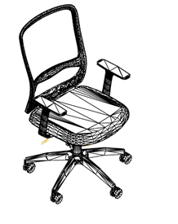 | 职员椅 | 600×575×955 | 1、面料：采用优质著名品牌网布，达到国家环保要求。  2、海绵：优质、环保、阻燃高回弹一体成型泡棉，座密度≥35kg/m3，背密度≥30kg/m3 。  3、气压棒：采用著名品牌气压棒，安全与质量标准达到国家级标准。  4、座背内板：采用E 1级硬杂木多层曲木胶合板，厚度≥12mm。  5、五星脚及椅轮：：高强度合成尼龙纤维树脂材料制成，活动自如。 | 把 | 64
敞开办公室
3 | 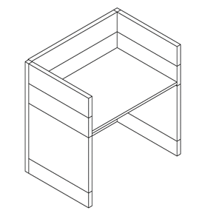 | 员工位 | 1000×600×1150 | 1、框架：采用著名品牌铝材，厚度1.2mm；经过碱蚀阳极氧化；屏风厚度为32mm。  2、麻绒饰面：进口优质麻绒布，达到国家环保要求。  3、防火饰面板：优质E1级三聚氢胺饰面板，基材为著名品牌板材，甲醛释放量达到国家E1级标准。  4、走线：屏风内部须有走线系统，预留走线面板。  5、产品具体结构详见工艺图。 | 组 | 276 | 供应商负责家具内部走线及所需材料的供应，费用不再另行计算
4 | 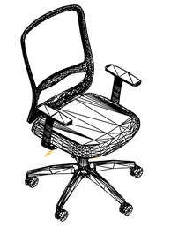 | 职员椅 | 600×575×955 | 1、面料：采用优质著名品牌网布，达到国家环保要求。  2、海绵：优质、环保、阻燃高回弹一体成型泡棉，座密度≥35kg/m3，背密度≥30kg/m3 。  3、气压棒：采用著名品牌气压棒，安全与质量标准达到国家级标准。  4、座背内板：采用E 1级硬杂木多层曲木胶合板，厚度≥12mm。  5、五星脚及椅轮：：高强度合成尼龙纤维树脂材料制成，活动自如。 | 把 | 276
5 | 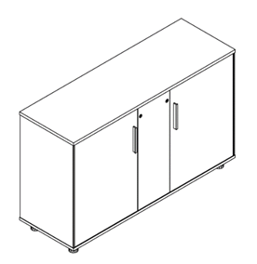 | 文件柜 | 1200×400×750 | 1、防火饰面板：优质E1级三聚氢胺饰面板。  2、基材：著名品牌板材，甲醛释放量达到国家E1级标准，甲醛释放量≤8mg/100g。  3、五金配件：海福乐、海蒂斯、东泰或同等品质五金品牌。  4、下架：采用著名品牌钢材，达到国家环保要求。 | 组 | 11
6 | 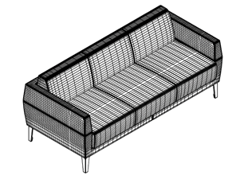 | 三人位沙发 | 1910×770×750×30 | 1、面料：采用优质著名品牌西皮，达到国家环保要求。  2、泡棉：采用优质环保、高回弹泡棉，座密度≥35Kg/m3、背密度≥30Kg/m3，无苯胶粘剂粘结。  3、框架：内部硬杂实木框架，四面刨光，不可带有树皮及腐朽木料。主框架榫卯结构，木材含水率3%-13%。  4、打底： S形弹簧或高弹力绷带打底，与泡棉之间铺麻布隔垫，（座用双层，背用单层）。 | 个 | 2
7 | 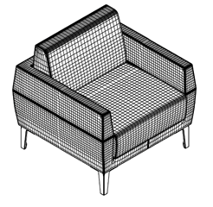 | 单人位沙发 | 770×770×750×430 | 1、面料：采用优质著名品牌西皮，达到国家环保要求。  2、泡棉：采用优质环保、高回弹泡棉，座密度≥35Kg/m3、背密度≥30Kg/m3，无苯胶粘剂粘结。  3、框架：内部硬杂实木框架，四面刨光，不可带有树皮及腐朽木料。主框架榫卯结构，木材含水率3%-13%。  4、打底： S形弹簧或高弹力绷带打底，与泡棉之间铺麻布隔垫，（座用双层，背用单层）。 | 个 | 8
8 | 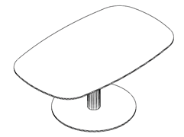 | 长茶几 | 1000×600×400 | 1、防火饰面板：优质E1级三聚氢胺饰面板。  2、基材：著名品牌板材，甲醛释放量达到国家E1级标准，甲醛释放量≤8mg/100g。  3、下架：采用著名品牌钢材，达到国家环保要求。 | 张 | 2
9 | 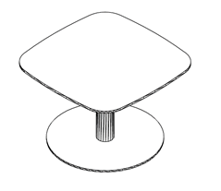 | 方茶几 | 900×900×400 | 1、防火饰面板：优质E1级三聚氢胺饰面板。  2、基材：著名品牌板材，甲醛释放量达到国家E1级标准，甲醛释放量≤8mg/100g。  3、下架：采用著名品牌钢材，达到国家环保要求。 | 张 | 6
10 | 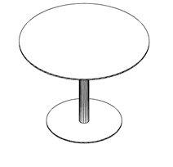 | 洽谈桌 | R1000×750 | 1、防火饰面板：优质E1级三聚氢胺饰面板。  2、基材：著名品牌板材，甲醛释放量达到国家E1级标准，甲醛释放量≤8mg/100g。  3、下架：采用著名品牌钢材，达到国家环保要求。 | 张 | 4
11 | 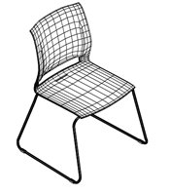 | 洽谈椅 | 570×520×815 | 1、椅座椅背：：8mm一体成型注塑。  2、下架：采用著名品牌钢材，表面电镀处理，达到国家环保要求。 | 把 | 16
12 | 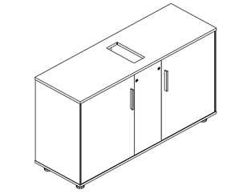 | 文件柜 | 1200×400×750 | 1、防火饰面板：优质E1级三聚氢胺饰面板。  2、基材：著名品牌板材，甲醛释放量达到国家E1级标准，甲醛释放量≤8mg/100g。  3、五金配件：海福乐、海蒂斯、东泰或同等品质五金品牌。  4、柜体内部可走线，顶板预留在线面板。 | 组 | 5
会议室
13 | 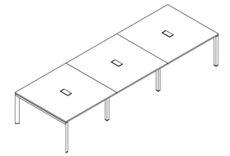 | 会议桌 | 5600×1400×750 | 1、防火饰面板：优质E1级三聚氢胺饰面板。  2、基材：著名品牌板材，甲醛释放量达到国家E1级标准，甲醛释放量≤8mg/100g。  3、下架：采用著名品牌航空铝型材，达到国家环保要求。 | 张 | 3 | 供应商负责家具内部走线及所需材料的供应，费用不再另行计算
14 | 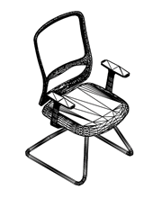 | 会议椅 | 常规 | 1、面料：采用优质著名品牌网布，达到国家环保要求。  2、泡棉：优质、环保、阻燃高回弹泡棉，座密度≥35kg/m3，背密度≥30kg/m3 。  3、下架：采用著名品牌钢材，表面喷塑处理。 | 把 | 77
研讨室
15 | 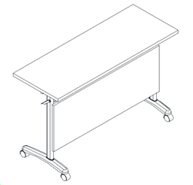 | 会议条桌 | 1400×450×760 | 1、防火饰面板：优质E1级三聚氢胺饰面板。  2、基材：著名品牌板材，甲醛释放量达到国家E1级标准，甲醛释放量≤8mg/100g。  3、下架：采用著名品牌钢材，达到国家环保要求。 | 张 | 24 | 供应商负责家具内部走线及所需材料的供应，费用不再另行计算
16 |  | 会议椅 | 常规 | 1、面料：采用优质著名品牌网布，达到国家环保要求。  2、泡棉：优质、环保、阻燃高回弹泡棉，座密度≥35kg/m3，背密度≥30kg/m3 。  3、下架：采用著名品牌钢材，表面喷塑处理。 | 把 | 48
17 | 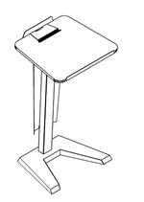 | 演讲台 | 589×520×1050 | 1、防火饰面板：优质E1级三聚氢胺饰面板。  2、基材：著名品牌板材，甲醛释放量达到国家E1级标准，甲醛释放量≤8mg/100g。  3、下架：采用著名品牌钢材，达到国家环保要求。 | 张 | 3
18 | 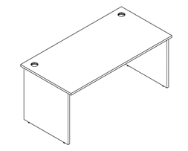 | 主席台 | 1600×800×750 | 1、防火饰面板：优质E1级三聚氢胺饰面板。  2、基材：著名品牌板材，甲醛释放量达到国家E1级标准，甲醛释放量≤8mg/100g。 | 张 | 3 | 供应商负责家具内部走线及所需材料的供应，费用不再另行计算
19 | 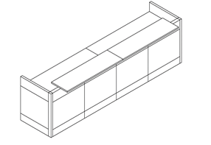 | 操控台及前台 | 3248×933×975 | 1、框架：采用著名品牌铝材，厚度1.2mm；经过碱蚀阳极氧化；屏风厚度为48mm。  2、麻绒饰面：进口优质麻绒布，达到国家环保要求。  3、防火饰面板：优质E1级三聚氢胺饰面板，基材为著名品牌板材，甲醛释放量达到国家E1级标准。  4、走线：屏风内部须有走线系统，预留走线面板。  5、产品具体结构详见工艺图。 | 组 | 3 | 供应商负责家具内部走线及所需材料的供应，费用不再另行计算
20 | 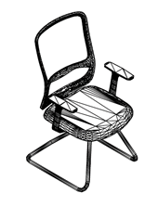 | 会议椅 | 常规 | 1、面料：采用优质著名品牌网布，达到国家环保要求。2、泡棉：优质、环保、阻燃高回弹泡棉，座密度≥35kg/m3，背密度≥30kg/m3 。3、下架：采用著名品牌钢材，表面喷塑处理。 | 把 | 6
21 |  | 职员位 | 1400×700×750 | 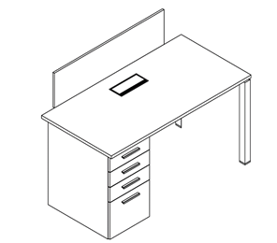  1、防火饰面板：优质E1级三聚氢胺饰面板。  2、基材：著名品牌板材，甲醛释放量达到国家E1级标准，甲醛释放量≤8mg/100g。  3、五金配件：海福乐、海蒂斯、东泰或同等品质五金品牌。  4、下架：钢制金属桌架，十隧道防锈前处理；达到国家环保要求。 | 组 | 92 | 供应商负责家具内部走线及所需材料的供应，费用不再另行计算
22 |  | 职员椅 | 600×575×955 | 1、面料：采用优质著名品牌网布，达到国家环保要求。  2、海绵：优质、环保、阻燃高回弹一体成型泡棉，座密度≥35kg/m3，背密度≥30kg/m3 。  3、气压棒：采用著名品牌气压棒，安全与质量标准达到国家级标准。  4、座背内板：采用E 1级硬杂木多层曲木胶合板，厚度≥12mm。  5、五星脚及椅轮：：高强度合成尼龙纤维树脂材料制成，活动自如。 | 把 | 92
23 | 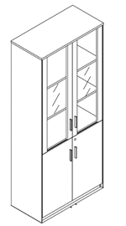 | 文件柜 | 800×400×840 | 1、防火饰面板：优质E1级三聚氢胺饰面板。  2、基材：著名品牌板材，甲醛释放量达到国家E1级标准，甲醛释放量≤8mg/100g。  3、五金配件：海福乐、海蒂斯、东泰或同等品质五金品牌。  4、下架：采用著名品牌钢材，达到国家环保要求。 | 组 | 45
24 | 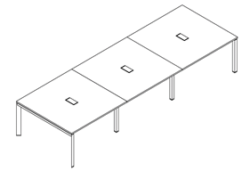 | 会议桌 | 4800×1600×750 | 1、防火饰面板：优质E1级三聚氢胺饰面板。  2、基材：著名品牌板材，甲醛释放量达到国家E1级标准，甲醛释放量≤8mg/100g。  3、下架：钢制金属桌架，十隧道防锈前处理；达到国家环保要求。 | 张 | 1 | 供应商负责家具内部走线及所需材料的供应，费用不再另行计算
25 |  | 会议椅 | 常规 | 1、面料：采用优质著名品牌网布，达到国家环保要求。  2、泡棉：优质、环保、阻燃高回弹泡棉，座密度≥35kg/m3，背密度≥30kg/m3 。  3、下架：采用著名品牌钢材，表面喷塑处理。 | 把 | 25
七层培训室
26 | 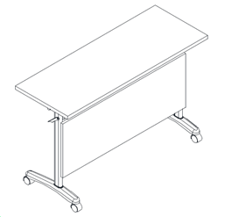 | 会议条桌 | 1400×450×760 | 1、防火饰面板：优质E1级三聚氢胺饰面板。  2、基材：著名品牌板材，甲醛释放量达到国家E1级标准，甲醛释放量≤8mg/100g。  3、下架：采用著名品牌钢材，达到国家环保要求。 | 张 | 20 | 供应商负责家具内部走线及所需材料的供应，费用不再另行计算
27 |  | 会议椅 | 常规 | 1、面料：采用优质著名品牌网布，达到国家环保要求。  2、泡棉：优质、环保、阻燃高回弹泡棉，座密度≥35kg/m3，背密度≥30kg/m3 。  3、下架：采用著名品牌钢材，表面喷塑处理。 | 把 | 40

出样清单（开标时携带下述样品到场）
序号 | 小样名称 | 数量 | 尺寸
1 | 刨花板 | 1块 | 100*100*25mm
2 | 防火饰面板 | 1块 | 100*100*25mm
3 | PVC封条 | 1张 | 尺寸不限
4 | 海棉 | 1块 | 尺寸不限
5 | 铰链 | 1副 | 尺寸不限
6 | 导轨 | 1副 | 尺寸不限
7 | 气压棒 | 1支 | 尺寸不限
8 | 钢制职员桌下架 | 1支 | 尺寸不限

